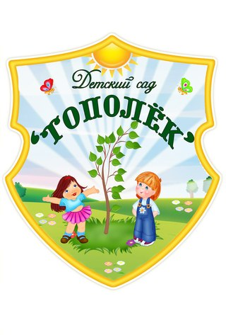



**Газета МКДОУ АГО «Ачитский детский сад «Улыбка» -**

**филиал «Ачитский детский сад «Тополёк»**

**Март 2018 №6**

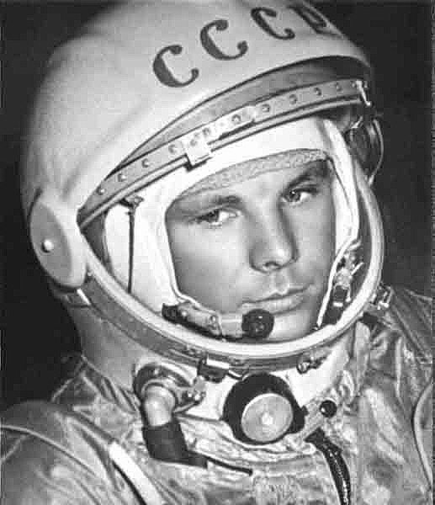

12 апреля 1961 года весь мир был потрясен сообщением о начале новой эры космических полетов. В этот день советский космонавт Ю.А.Гагарин облетел планету Земля на орбитальном космическом корабле «Восток». До этого момента были запуски в космос искусственных спутников, но в этот день человек впервые покорил космос.

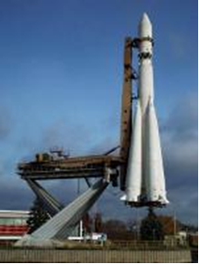

**Полет, длившийся всего 108 минут,** стал гигантским прорывом в истории космонавтики и сегодня в космосе уже тысячи спутников, космические аппараты совершали посадки на  Луну и  Венеру, началось активное изучение Солнечной системы. Первый полет человека был самым трудным и опасным, но стремление к покорению космоса многих тысяч людей, принимавших участие в подготовке полета, преодолело все преграды.

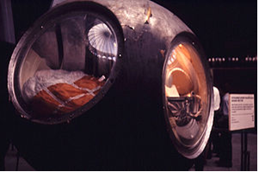[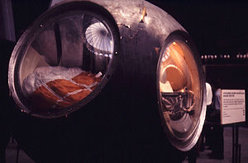](http://ru.wikipedia.org/wiki/%D0%A4%D0%B0%D0%B9%D0%BB:Gagarin's_capsule_in_Moscow_Cosmonautics_museum.jpg)В честь этого исторического события 12 апреля во всем мире отмечают как Всемирный день авиации и космонавтики.

В связи с исполняющимся в 2011 году 50-летием полета в космос Юрия Гагарина, Президент России Дмитрий Медведев постановил «объявить 2011 год в России Годом российской космонавтики».

|  |
| --- |
| Читайте в номере:  **8 МАРТА в детском саду………………………………………………………………….стр.2**  **Физкультурой заниматься нам не лень, с ней мы дружим каждый день……….....стр.3**  **«К нам пришел светофор» ………………………………………………………………..стр.5**  **Хрустальная капелька – 2018…………………………………………………………….стр.7**  **Растим примерных пешеходов…………………………………………………………...стр.9**  **Акция «Подари хорошее настроение»…………………………………………………стр.10**  **Делимся опытом………………………………………………………………………….стр.11**  **«ГРАНИ ТАЛАНТА- 2018»……………...........................................................................стр.11** |

 **Март 2018 №6**

**8 МАРТА В ДЕТСКОМ САДУ.**

8 марта – международный праздник всех женщин, торжество красоты и нежности. В первую очередь, это день всех мам, ведь женщина, которая имеет детей женственна вдвойне.   
Сколько красивых стихов написано для прекраснейших женщин, конечно, самое время посвятить им эти строки, весной, когда просыпается ото сна природа, и наступает праздник 8 марта.

С лёгкой руки Клары Цеткин день 8 марта стал один из самых любимых праздников в Советском Союзе и других социалистических странах. Давно одержана победа в борьбе за равноправие женщин и мужчин, ушли в прошлое и Союз, и соцстраны… А традиция встречать каждую новую весну замечательным женским праздником осталась.

В каждом детском саду, в каждой школе в канун этого праздника весны проводятся торжественные мероприятия. И в детском саду «Тополёк» прошли утренники для детей, посвящённые Международному женскому дню. Подготовка началась задолго до наступления праздника. Воспитатели с детьми разучивали стихотворения, проводили беседы, репетировали сценки, вместе с музыкальным руководителем разучивали песни и пляски. Для любимых мам и бабушек изготовили подарки: поздравительные открытки, поделки своими руками. Огромную работу провели по оформлению групп и музыкального зала. Везде царила атмосфера праздника. Зал был украшен большими цветами, бабочками.

Дети каждой возрастной группы приходили на утренник нарядные весёлые в предвкушении праздника. И их надежды оправдались. Воспитатели, участвующие в утренниках проявили себя хорошими артистами, показав всё своё творческое мастерство, артистизм, задор и организационные способности. Дети своими стихами, танцами, песнями и сценками подарили мамам много добрых слов, нежности и внимания. Посмотрев выступления своих детей, многие мамы были растроганы до слёз. А в некоторых танцах и играх взрослые участвовали наравне с малышами. Родители были очень довольны и гордились успехами своих детей. Мы смотрим на наших детей и думаем – жизнь продолжается! А значит, всё хорошо!

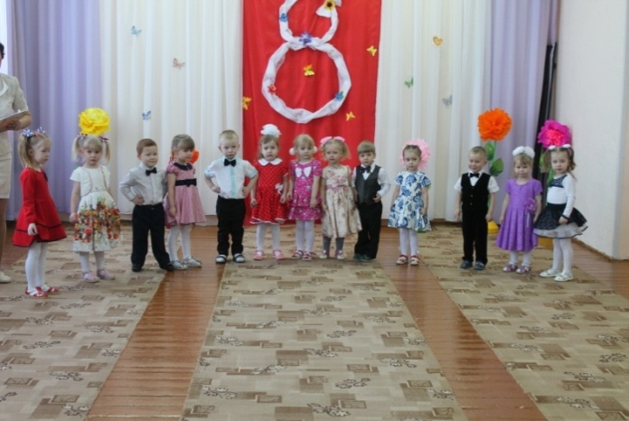 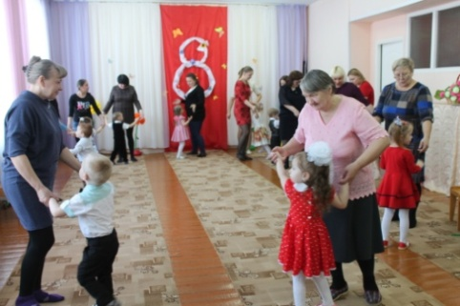

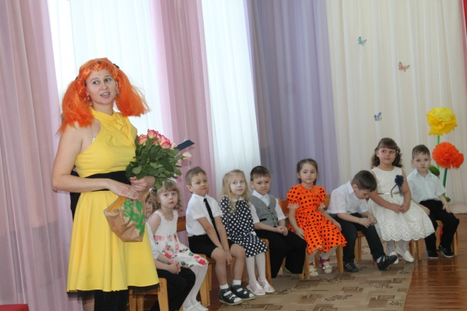 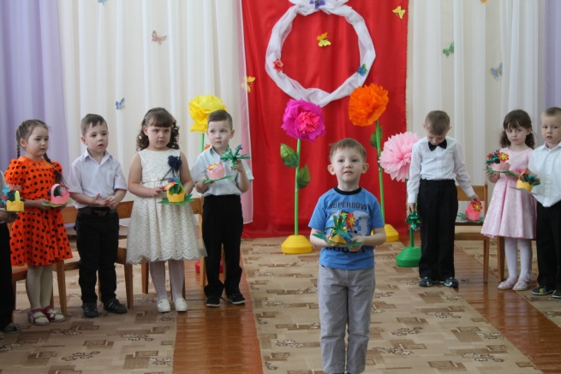

Музыкальный руководитель Терентьева И. Н.

 **Март 2018 №6**

**«Физкультурой заниматься нам не лень,**

**с ней мы дружим каждый день»**

22 марта 2018 года в старшей группе «Акварельки» прошло открытое игровое физкультурное занятие совместно с родителями.

Тема занятия: «Физкультурой заниматься нам не лень, с ней мы дружим каждый день».

Задачи: воспитывать привычку здорового образа жизни; учить заботиться о своем здоровье; совершенствовать умения ходить мелким и широким шагом, бегать «змейкой» между предметами, поставленными в ряд; укреплять мышцы стопы и спины; формировать правильную осанку; продолжать учить бегать в разных направлениях с увертыванием; формировать умение отвечать на вопрос, отгадывать загадки.

Цели занятия были понятны и доступны детям. Дети были заинтригованы необычным «путешествием», предложенным инструктором.

В вводной части использовались различные виды ходьбы и бега. Дети очень удивились и обрадовались, когда в зал пришла девочка «Чистюля» - воспитатель (Дунаева И.А.), которая рассказала детям, почему ее так зовут и что она делает, чтобы быть чистой и здоровой. Чистюля провела с детьми и родителями веселую разминку-танец «Стирка».

Основная часть занятия состояла из игровых заданий, которые дети выполняли в одиночку и командами: «Цапли», «Зайцы в огороде». В ходе занятия дети выполняли упражнения по профилактике плоскостопия (ходьба на носках и пятках, поднимание ленточек пальцами ног). В подлезании под шнуром дети должны были проявить ловкость и быстроту. А в игре «Чистюля» дети должны были отобрать предметы, которые помогают быть чистыми и аккуратными. После чего на занятие пришел принц Апчхи (воспитатель – Кузнецова В.Н.), который хотел заразить всех детей гриппом. Но не тут- то было, дети не поддавались.

В заключительной части использовались дыхательные упражнения и элементы массажа (дети делали самомассаж). В конце занятие дети совместно с родителями изготовили обереги от микробов.

Время проведения занятия составляло 40 мин. Содержание занятия оптимально, доступно, интересно и полезно для физической активности детей. Игровые задания разнообразны, со сменой активности от спокойных упражнений к более быстрым. Дети получили удовольствие от занятия.

Такие оздоровительные мероприятия укрепляют взаимоотношения взрослых и детей, наполняют их теплотой, способствуют повышению авторитета родителей.  Это всегда радость, важное событие в жизни группы детей, праздник. Его ждут, к нему готовятся, он надолго запоминается детям, тем более, если в нем принимают участие самый близкий человек – мама.

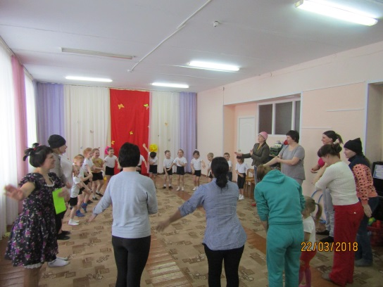 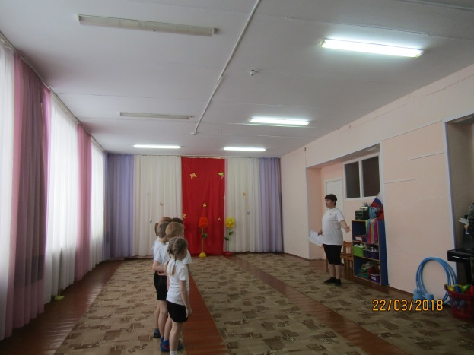

 **Март 2018 №6**

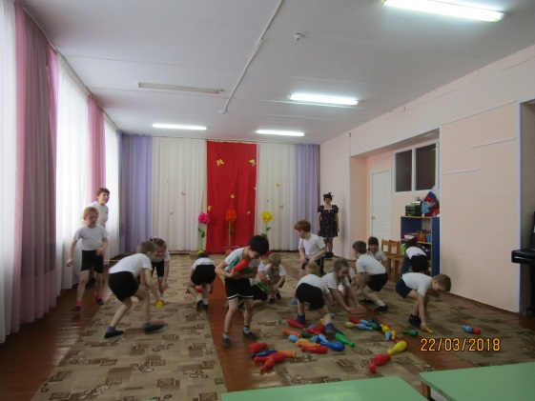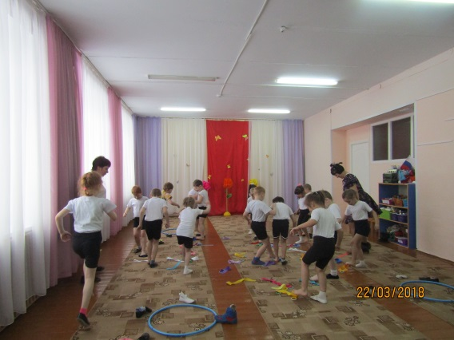

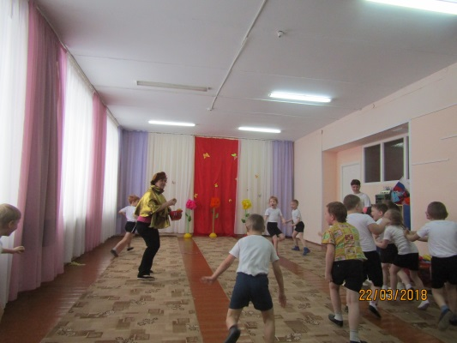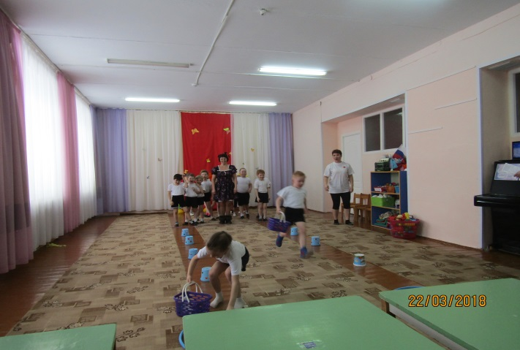

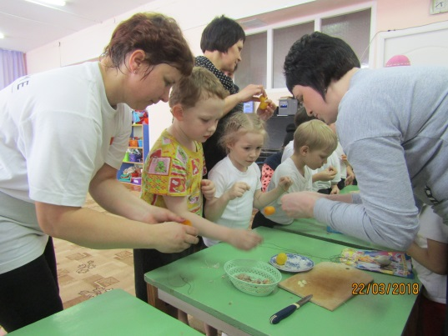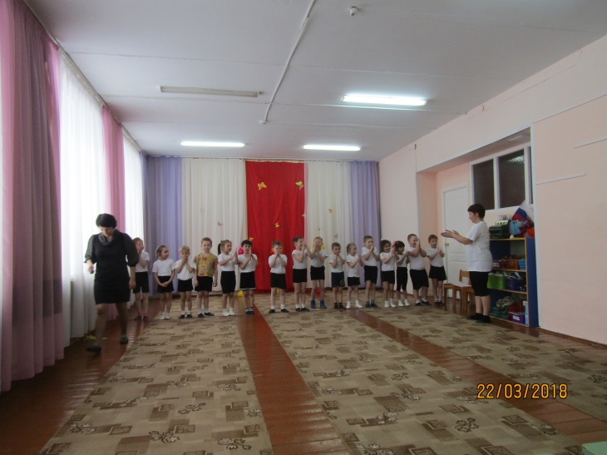

Инструктор по физической культуре: Ярушина Ю.А.

 **Март 2018 №6**

**«К нам пришел светофор»**

Ежегодно на дорогах и улицах городов и сел совершаются сотни дорожно-транспортных происшествий, в результате которых десятки детей погибают и сотни получают ранения и травмы.

У дошкольников еще отсутствует защитная реакция на дорожную обстановку. Оказавшись на улице, ребенок попадает в зону опасности, поэтому следует учить его находить быстрое решение, выхода из сложной ситуации.

В нашем детском саду, начиная с младшего дошкольного возраста, мы начинаем обучать детей правилам дорожного движения. Прививать им навыки безопасного поведения в дорожной ситуации и положительное отношение к решению данной задачи.

Моя задача, как педагога, дать базовые знания по правилам дорожного движения.

В первой младшей группе прошло занятие по теме «Всем ребятам надо знать, как по улице шагать». В ходе которого детям были даны первоначальные представления о правилах безопасности дорожного движения и поведения в транспорте. А так же закрепили знание цветов светофора.

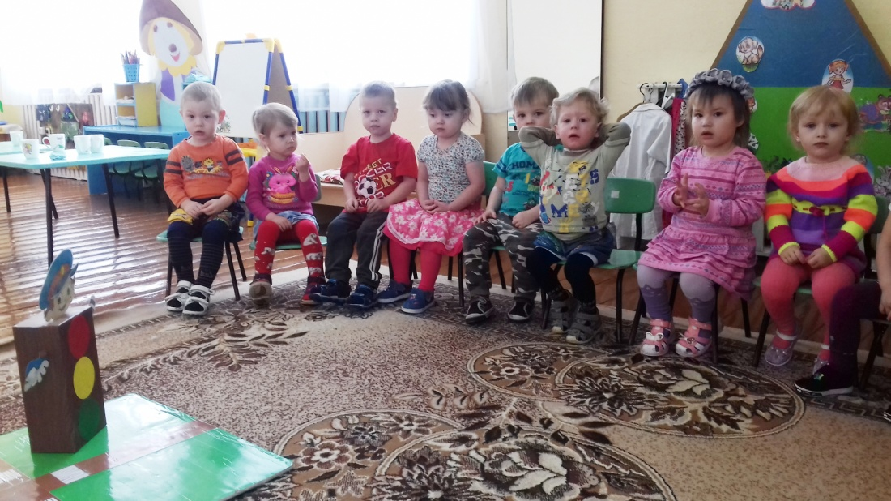

Далее дети поиграли. Дети представили, что они мамы и папы, взяли своих детей – матрешек и инсценировали с ними дорожные ситуации: ходьба по тротуару, переход через дорогу по сигналу светофора.

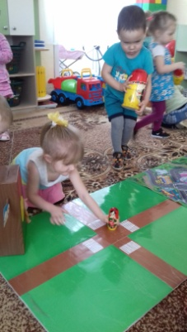 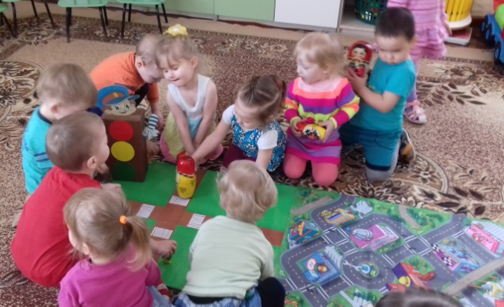 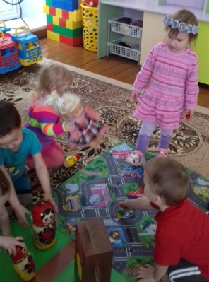 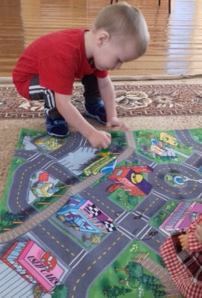

Было проведено развлечение «К нам пришел светофор».

Цель: продолжать знакомить детей с значением светофора.

В ходе развлечения были реализованы следующие задачи: закреплять цвета сигналов светофора, их назначение, на какой цвет светофора можно переходить дорогу, и на какой надо стоять; развивать внимание, ловкость, быстроту, умение действовать по сигналу; воспитывать осознанное отношение к правилам безопасного поведения на дороге.

 **Март 2018 №6**

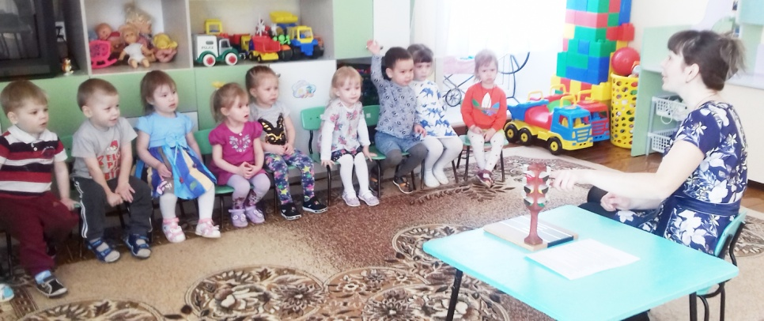

Так же проведены следующие игры: «Красный – зеленый».

Светофор показывал цвета: красный и зеленый. На красный цвет - стоять, а если зеленый – шагать на местах.

Воспитатель поочередно меняет цвет светофора, а дети выполняют соответствующие действия.

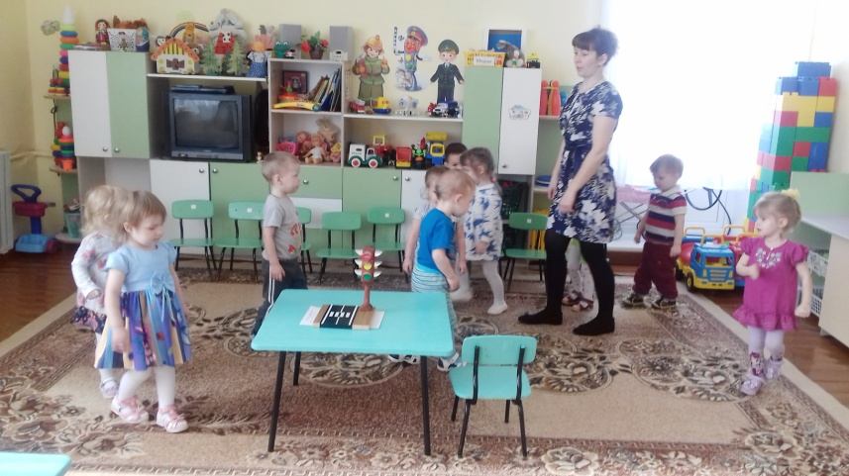 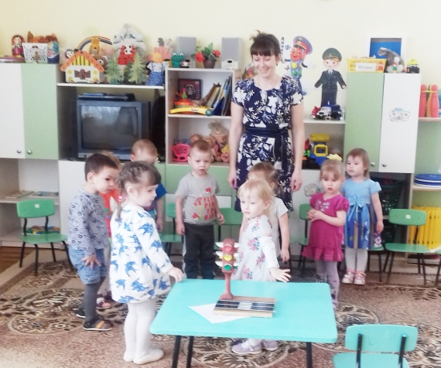

Игра «Кто быстрей».

В корзине шары красного и зеленого цветов. 2 команды по 5 человек должны перетаскать шары в свои корзины.

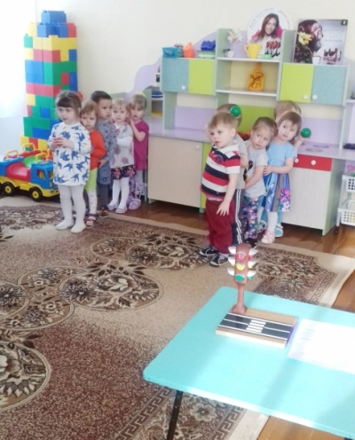 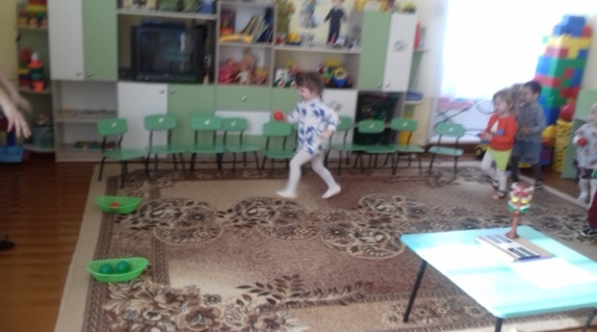

Важно помнить, пример родителей – один из основных факторов успешного воспитания у детей навыков безопасного поведения на дороге.

Безрукова И.А. - воспитатель

 **Март 2018 №6**

**ХРУСТАЛЬНАЯ КАПЕЛЬКА – 2018**

По давней традиции, каждый год весной, Ачит приветствует на конкурсе «Хрустальная капелька» самых талантливых детей из детских дошкольных учреждений всего района. Маленькие артисты поражают своими способностями: они танцуют, поют, декламируют стихи. Детский сад «Тополёк», конечно же, всегда принимает участие в этом музыкальном состязании. В 2018 году тема конкурса была «Времена года», и мы представили вниманию жюри и зрителей мюзикл «Волшебное путешествие девочки Жени». Дети очень старались исполнить свои номера на отлично, и жюри по достоинству оценило их старания.

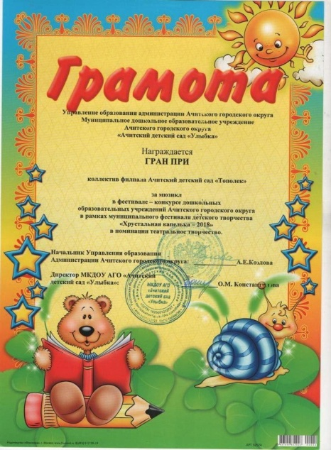  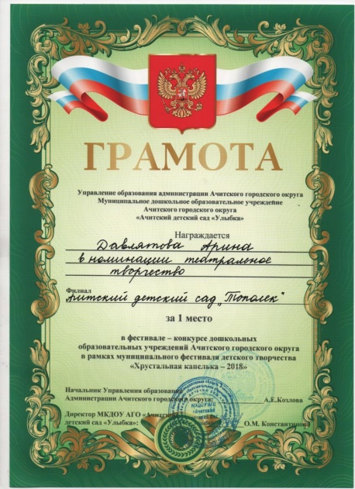

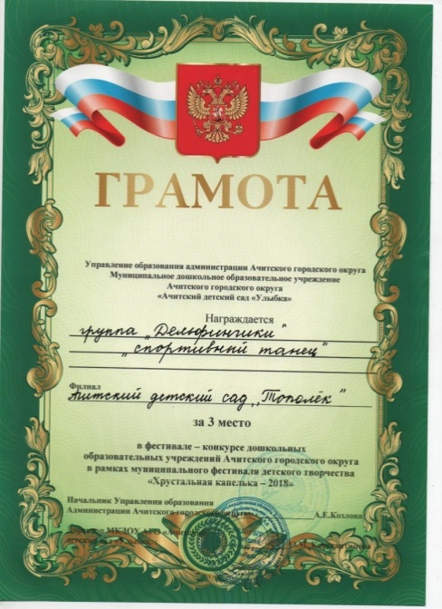 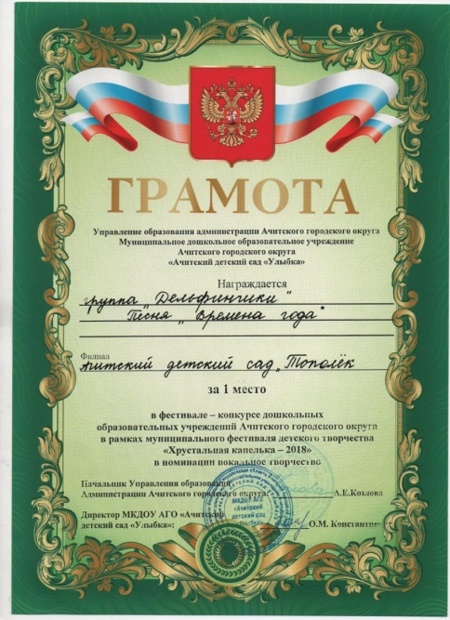 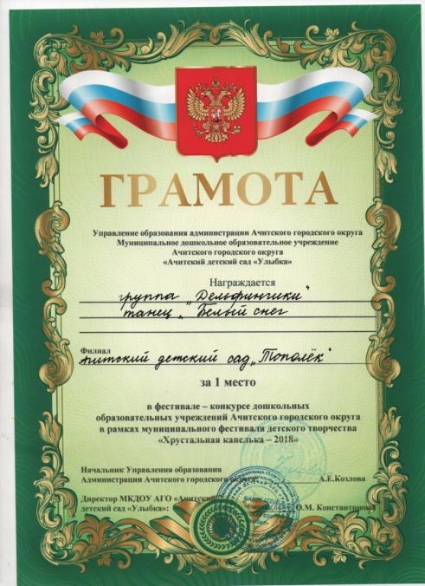

Музыкальный руководитель Терентьева И. Н.

 **Март 2018 №6**

**ФОТОГАЛЕРЕЯ «ХРУСТАЛЬНОЙ КАПЕЛЬКИ-2018»**

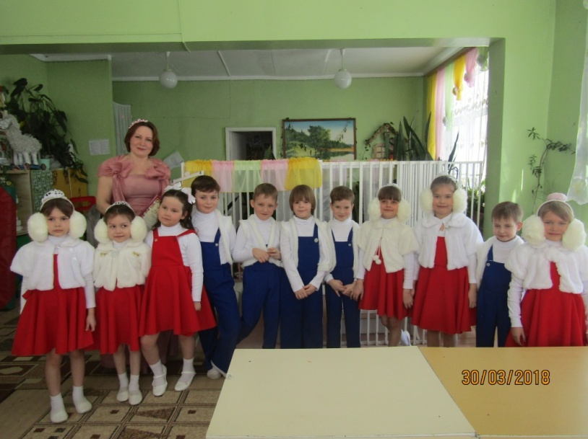

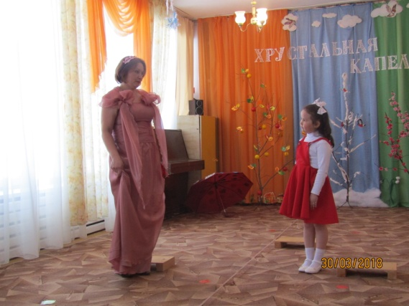 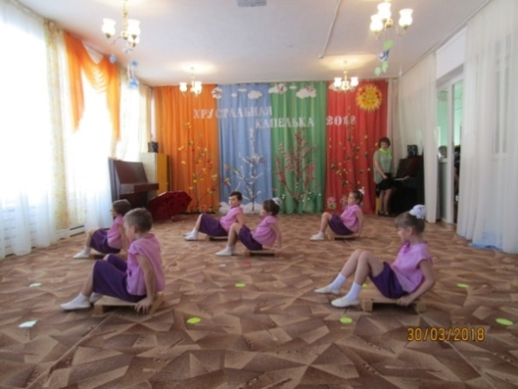 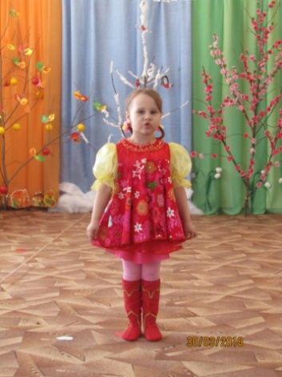

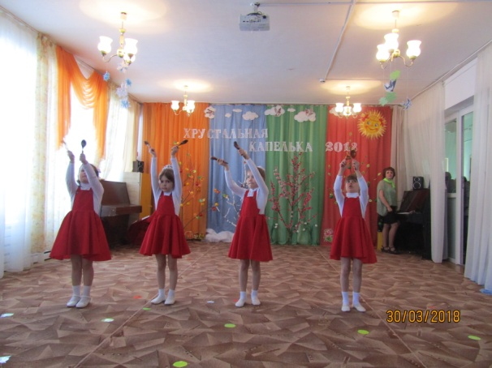 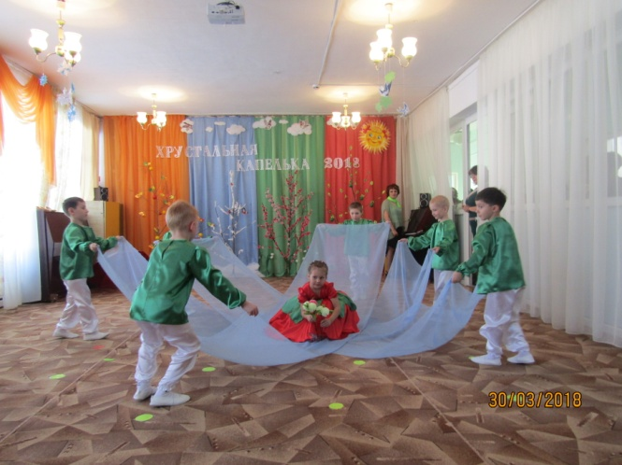

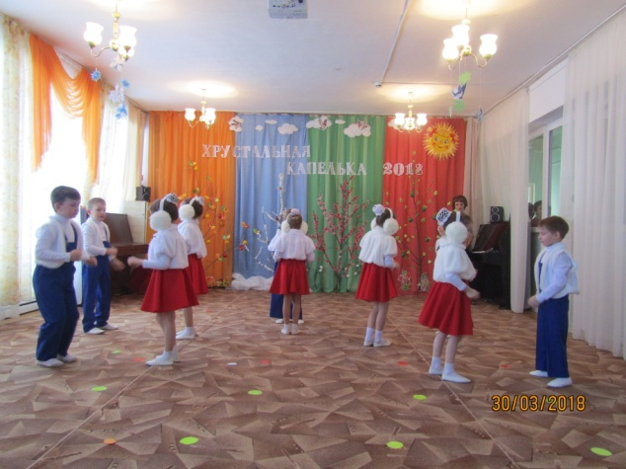 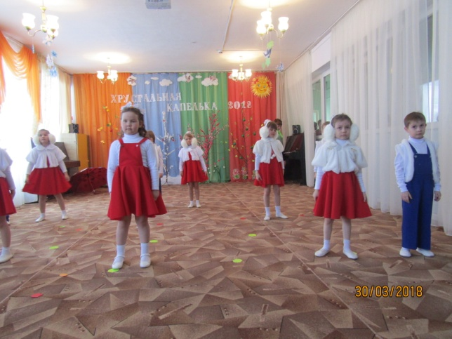

 **Март 2018 №6**

Растим примерных пешеходов.

*По городу, по улице  
Не ходят просто так:  
Когда не знаешь правила,  
Легко попасть впросак.*

Для того чтобы выпустить ребенка в мир, задача взрослых частично подготовить к трудностям с которыми он столкнется. Одним из таких важных моментов станет правильное поведение на улицах и дорогах города. Ответственная роль, отведенная ДОУ, заключается в профилактике детского травматизма на дороге.

           С 19 по 23 марта в младшей группе «Маленькие эльфы» прошла неделя ПДД**,** посвящённая формированию у детей дошкольного возраста навыков

           С детьми были проведены  тематические беседы «Пешеход на улице», «Перекресток», «Твой приятель – светофор».

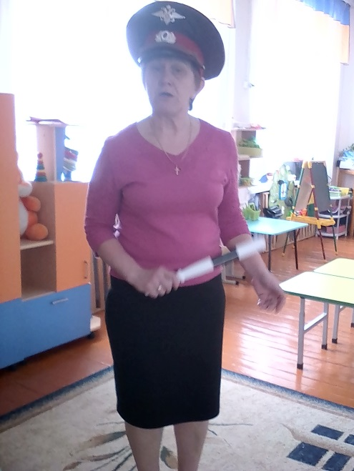 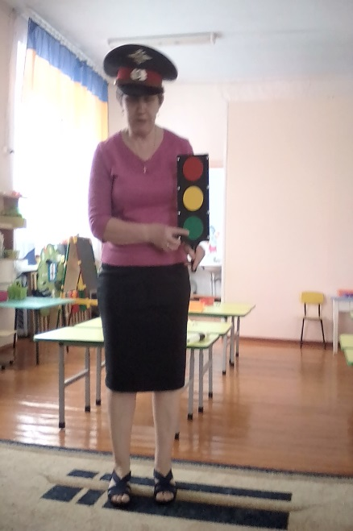 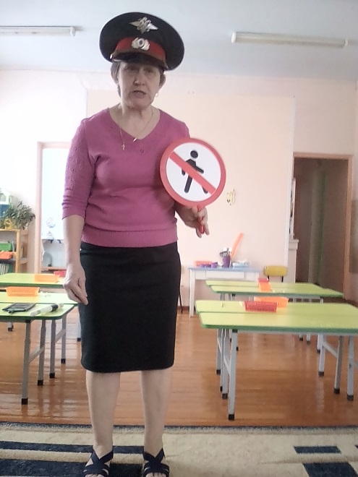

Сюжетно-ролевые игры «Я сегодня-пешеход»*.*

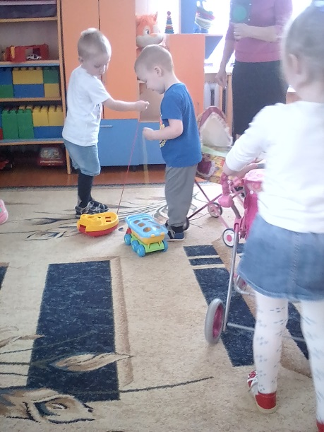

Чтение художественной литературы «Знакомство Мишки-шалунишки с пешеходной дорожкой», «Как Винни Пух искал дорогу в детский сад», «Мой приятель светофор», Я. Пишумов «Просто это знак такой», рассказа Б. Житкова «Светофор», С. Михалкова «Моя улица», «Сказка про непослушного зайку и медвежат».

Рассматривание иллюстрации «Виды транспорта».

  Проведение занятии по аппликации на тему: «Светофор».

В заключении недели с детьми была проведена экскурсия к нерегулируемому пешеходному переходу, где ребята на практике поучились переходить пешеходный переход.

 **Март 2018 №6**

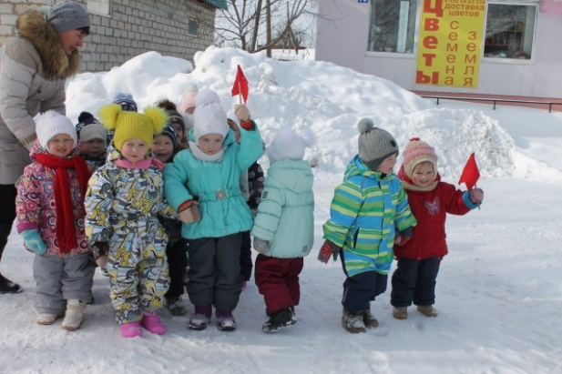 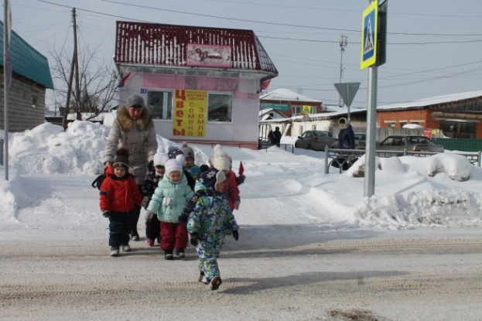

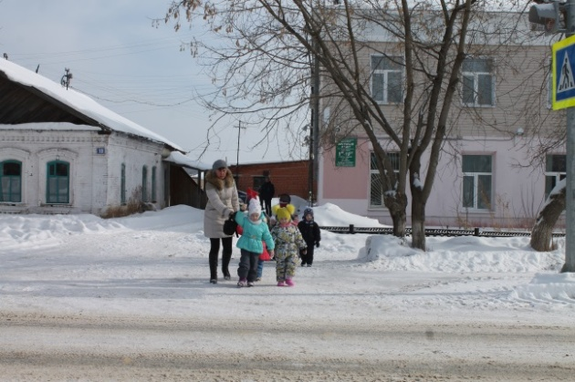 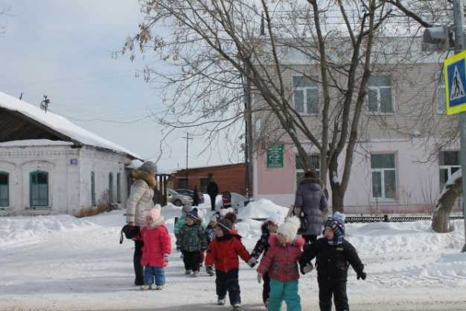

Работа по воспитанию навыков безопасного поведения детей на улицах, дорогах проводится систематически, охватывая все виды детской деятельности, чтобы полученные знания дети «пропускали» через продуктивную деятельность, а затем реализовывали в играх и в повседневной жизни, за пределами детского сада.

Яковлева И.А. - воспитатель

Акция «Подари хорошее настроение»

Наступила календарная весна, но вокруг все серое и хмурое. А нам всем так хочется уже тепла и солнышка!

И в первые весенние деньки, мы решили организовать акцию «Подари хорошее настроение». Думаем, вы согласитесь, что хорошее настроение - одна из главных составляющих нашей жизни, только дарить его друг другу мы стали все реже и реже. Акция прошла в МК ДОУ АГО «Ачитский детский сад «Улыбка» - филиал «Ачитский детский сад «Тополёк» в средней группе «Радуга», направленная на повышение настроения, жизнерадостности, оптимизма, формирование ценностного отношения к окружающим людям; получение позитивной обратной связи от взрослых.

Инициаторами проведения данного мероприятия выступили воспитатель Шипунова Е.Н. и младший воспитатель Николаева Т.С. Вместе с детьми мы выучили стихи о весне, изготовили небольшие сувениры и подарили их сотрудникам Пенсионного Фонда, редакции «Ачитская газета», Совета ветеранов, Военкомата и просто прохожим.

Каждый, кто попадался на пути веселой компании, должен был обязательно улыбнуться и оставить свое  настроение взамен на цветок, сделанный руками малышей с помощью воспитателей. Было очень приятно наблюдать, как лица людей, спешащих куда-то по своим делам, вмиг «расплывались в улыбке» при виде счастливых детей с цветами.

***Если ты способен улыбаться жизни – жизнь улыбнется тебе.    Поэтому, улыбайтесь как можно чаще!***

Шипунова Е.Н., воспитатель

 **Март 2018 №6**

Делимся опытом

16 марта в детском саду «Улыбка» проходила территориальная «Ярмарка педагогических идей – 2018». «Достижение качества образования в условиях реализации ФГОС ДО посредством взаимодействия с семьями воспитанников».

На секциях выступали: Дунаева Ирина Александровна «Семейная гостиная – как одна из форм взаимодействия образовательной организации и семьи».

Ярушина Юлия Анатольевна «Совместные спортивные праздники как форма взаимодействия инструктора по физической культуре с семьей».

Яковлева Ирина Александровна «Газета как одна из форм работы с родителями»

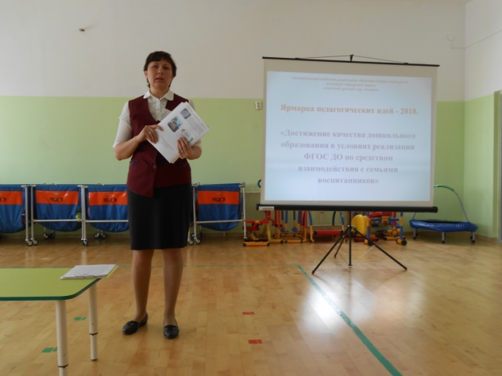 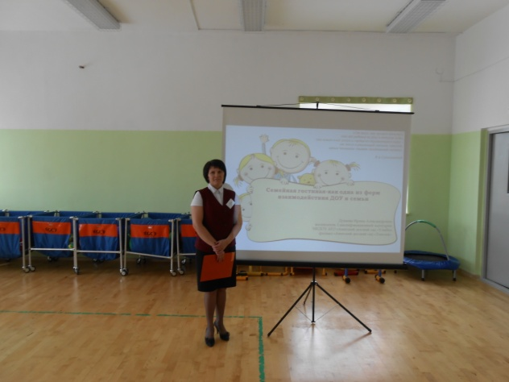

**«ГРАНИ ТАЛАНТА 2018»**

31 марта состоялся ХI Областной фестиваль творчества работников образования Свердловской области «Грани таланта - 2018». Детский сад представлял танцевальный коллектив «Вдохновение» с танцем «После боя». Наши девочки: Безрукова И.А, Давлятова Е.В., Дунаева И.А., Кирюхина О.П., Кузнецова В.Н., Макарова О.К., Терентьева И.Н., Ярушина Ю.А. заняли 1 место в муниципальном этапе ХI Областного фестиваля творчества работников образования Ачитского городского округа «Грани таланта - 2018», а также им вручили Сертификаты участника ХI Областного фестиваля творчества работников образования Свердловской области «Грани таланта - 2018». 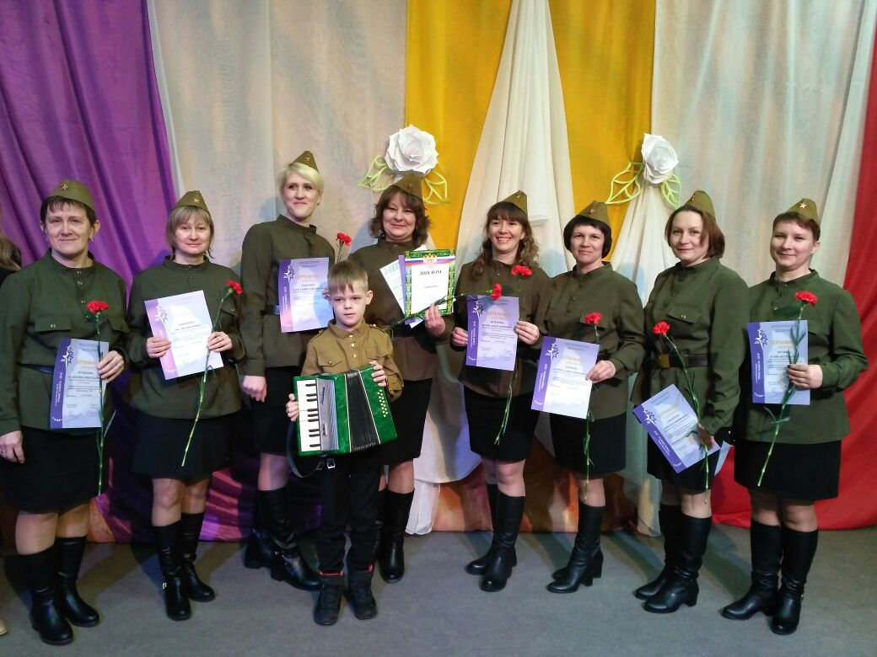 

|  |
| --- |
| Муниципальное казенное дошкольное образовательное учреждение  Ачитского городского округа «Ачитский детский сад «Улыбка» -  филиал «Ачитский детский сад «Тополёк»  п. Ачит, Ул. Кривозубова, 31  телефон: (343 91) 7-12-77 сайт: https://smile-ach.tvoysadik.ru/ |